克隆项目代码

git clone ssh://[liuxx20@code.lenovogame.com:29418/lead](mailto:liuxx20@code.lenovogame.com:29418/lead)

liuxx20改成自己的itCode

安装 java se jdk 1.8版本

安装成功后启动服务端运行



在项目目录下运行./gradlew :lead-admin:BootRun

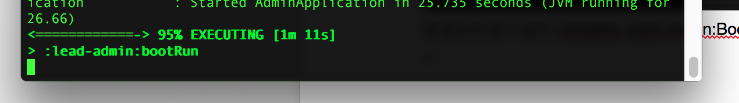

待项目运行进度为95%，运行时间为1分钟左右，则表示运行成功

打开浏览器进入

<http://localhost:8080/lead-admin-api/>

如果没有登录先进行登录

账号密码都是liuxx20

页面运行如下，可在对应的接口进行操作

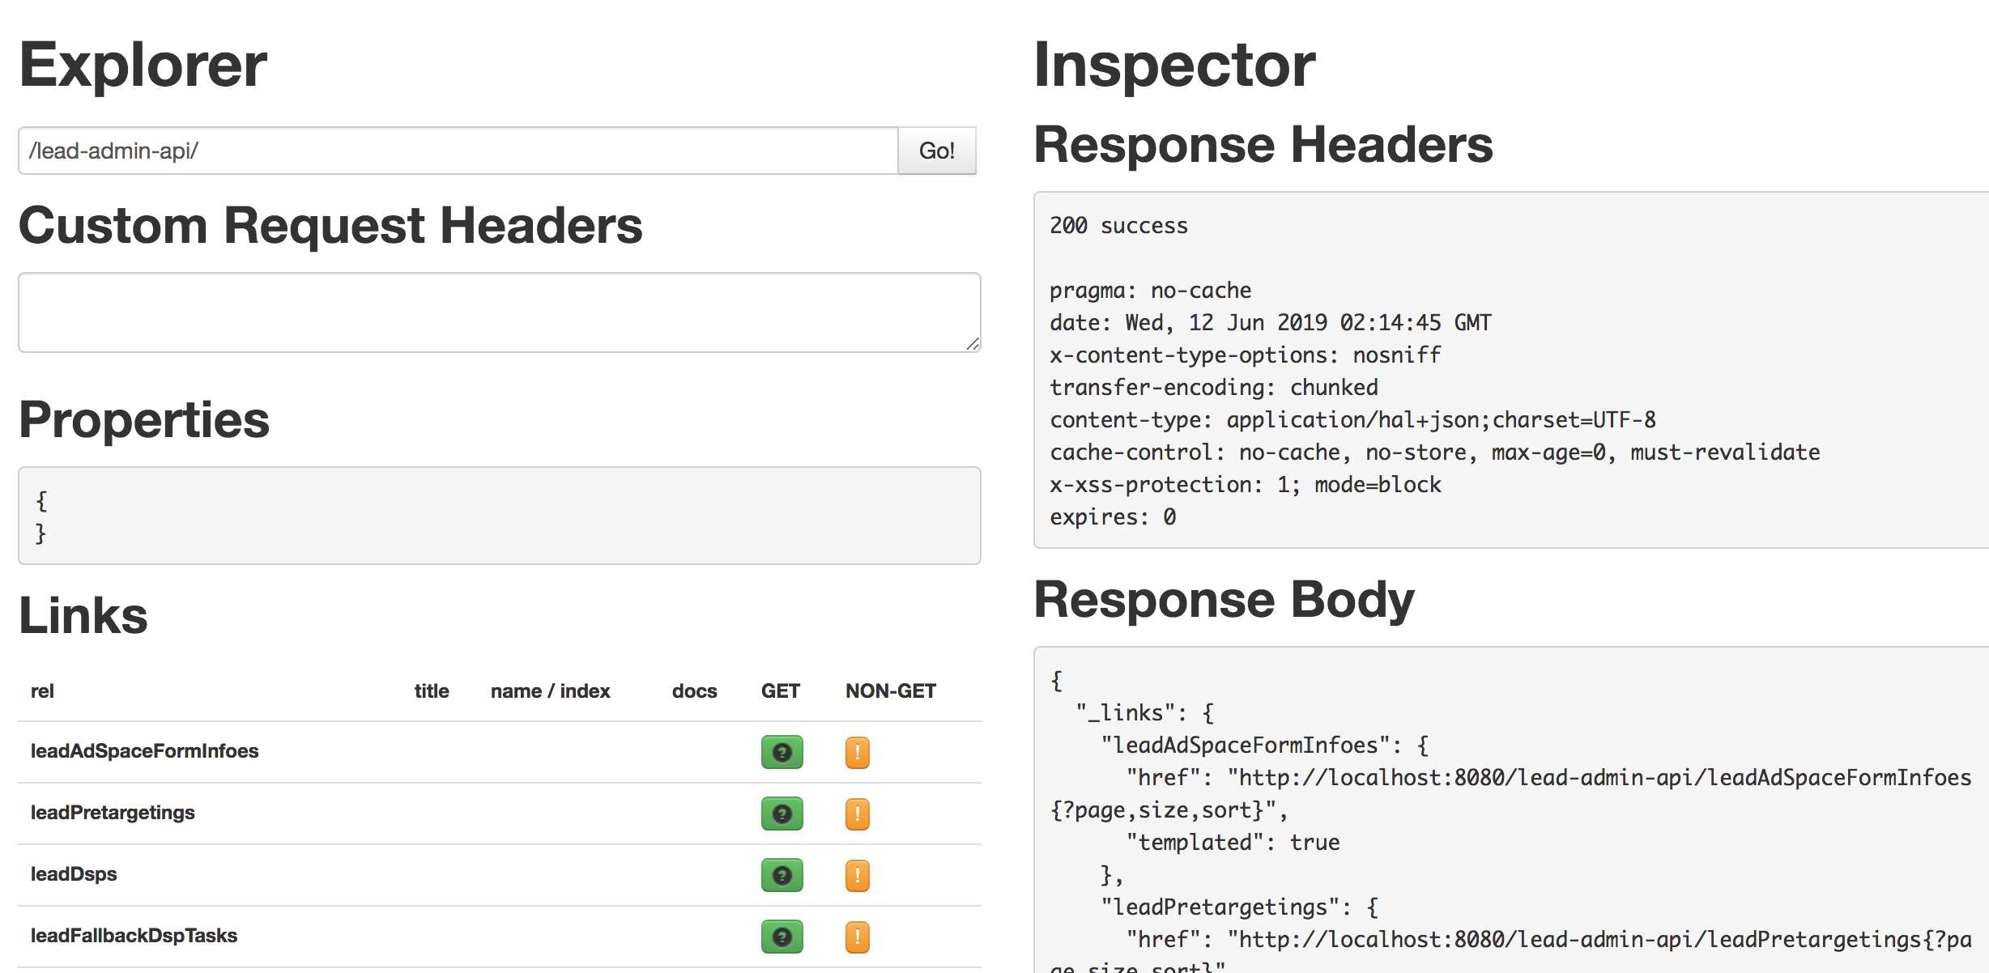

前端环境配置

安装node版本（7.1.0）

cd lead/lead-admin-ui目录运行npm install安装配置文件

安装成功后npm start 启动前端项目[http://localhost:3000](http://localhost:3000/)

文件目录介绍src下

css js images 这三个文件是日历插件的依赖文件（一般情况不需要修改）

common 一些公用数据和公用方法

area3.js中国地区数据area.js area2.js是备份

config.js导航栏的方法

equArea.js 机型数据

lead-api.js 公用方法

menu.js 导航下拉菜单json

image 项目图片

layout 头部公用组件

mobx 状态管理仓库 格式如下

**import** { runInAction, autorun} **from** "mobx";  
**class** AccountTypeStore {  
 @observable chooseArr= []  
 @action  
 fetchAuthorities(){

this. chooseArr=[1,2]  
 }  
}  
  
**const** accountTypeStore = **new** AccountTypeStore();  
**export default** accountTypeStore

styleles 样式

view 页面格式如下

**import** React **from** "react";  
**import** Layout **from** "../../layout/Layout";  
**export default class** DataPlatform **extends** React.Component {  
 render() {  
 **return** (  
 <div>  
 <Layout history={**this**.props.history}/>  
 <div className="content">  
 <div className="navheader">  
 &nbsp;&nbsp;数据平台  
 </div>  
 </div>  
 </div>  
 )  
 }  
}

app.jsx 路由配置文件

**import** DataPlatform **from** "./view/dataPlatform/DataPlatform";

<Route path="/dataPlatform" component={DataPlatform} />

this.props.history.push({pathname:’ /dataPlatform’});可以跳转到相应的页面

index.jsx 项目入口

template.html html页面